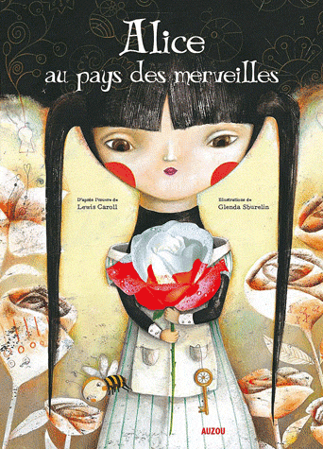
Alice au pays des merveilles
1
adapté par Priscilla Protet et illustré par Glenda Sburelin

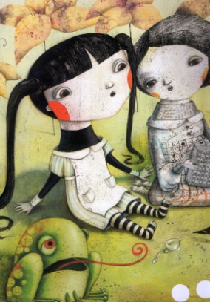
Alice était assise près de sa sœur au bord de la rivière. Elle s'ennuyait lorsqu'un lapin blanc passa près d'elle en courant.
Alice suivit le Lapin blanc. Il rentra dans un terrier sous une haie. Alice était curieuse. Elle suivit le Lapin blanc dans le terrier. Mais ce n'était pas un terrier ! C'était un puits très profond. Alice eut l'impression de tomber pendant très longtemps, avant d'atterrir dans un monde très étrange.

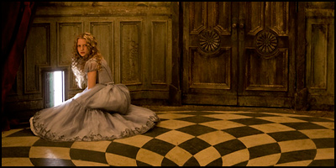
Elle était dans une salle avec plusieurs portes. Toutes les portes étaient fermées à clé. Il y avait une table au centre de la salle. Sur la table il y avait une minuscule clef en or.

Alice essaya d'ouvrir toutes les portes. La seule porte que la clef ouvrait était une minuscule petite porte qui menait dans un jardin.
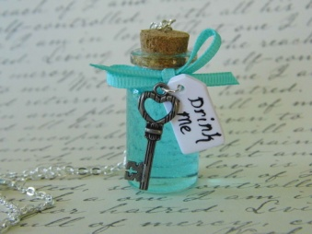
Alice se demandait comment faire pour passer par cette toute petite porte pour aller dans le jardin, quand elle vit sur la table une petite bouteille.

Sur la bouteille il y avait une étiquette où il était écrit : "BOIS-MOI". Alice but la bouteille et se mit à rétrécir encore et encore, jusqu'à ce qu'elle ne mesure plus que 25 centimètres !
Alice au pays des merveilles
2
adapté par Priscilla Protet et illustré par Glenda Sburelin

Alice était assez petite pour passer par la porte du jardin. Mais elle l'avait laissée fermée ! Et la clé était sur la table ! Et Alice était maintenant bien trop petite pour la prendre sur la table !
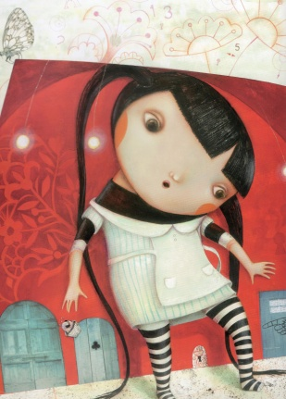
Alice commençait à pleurer quand elle vit une petite boîte sous la table. Elle l'ouvrit et découvrit dedans un petit gâteau où il était marqué "MANGE-MOI". Alice mangea le gâteau et se mit à grandir. Tellement que sa tête cogna le plafond.
Alice prit la clef, mais elle était maintenant beaucoup trop grande pour passer par la porte ! Alors elle se remit à pleurer et ses énormes larmes commencèrent à faire une mare autour d'elle.

Au bout d'un moment le Lapin blanc revint. Il tenait des gants et un éventail. Quand il vit Alice, il sursauta et laissa tomber son éventail avant de partir en courant.
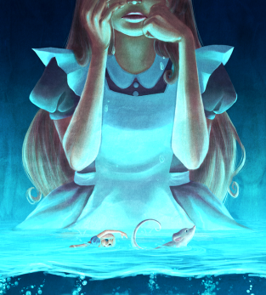
Alice avait chaud alors elle commença à s'éventer. Et plus elle s'éventait, plus elle rapetissait. Quand elle s'en aperçut, il était trop tard pour prendre la clef sur la table. Et il y avait de l'eau partout. Alice s'évanouit.

Quand Alice se réveilla, elle était dans un champ, et la salle avec la petite porte, la table et la clef avait disparu.
Alice au pays des merveilles
3
adapté par Priscilla Protet et illustré par Glenda Sburelin

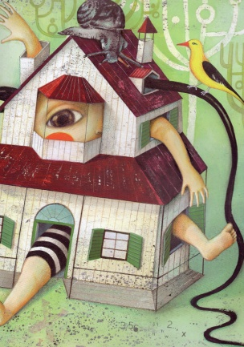
Le Lapin était dans le champ. Il montra une maison à Alice. Il lui dit :
"Filez tout de suite à la maison et rapportez-moi mes gants et mon éventail !"
Alice courut dans la maison. Elle monta les escaliers jusqu'à une petite chambre. Les gants et l'éventail étaient sur une table. A côté, il y avait une petite bouteille. Alice ne put pas s'empêcher de goûter ce qu'il y avait dans la bouteille. Elle se mit à grandir, grandir, tellement qu'un de ses bras passa par la fenêtre et l'autre par la cheminée.

Alice se demandait comment s'en sortir ! Tout à coup, une pluie de petits cailloux se mit à tomber. Quand les cailloux touchaient le plancher de la chambre, ils devenaient des gâteaux. Alice en goûta un et se mit à rapetisser. Elle en mangea d'autres et quand elle fut assez petite pour passer par la porte, elle s'enfuit de la maison.

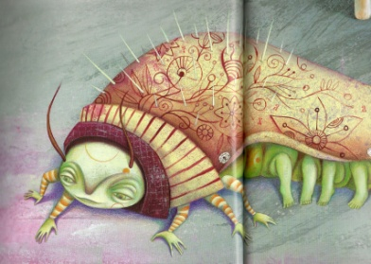
Alice marchait dans la forêt. Elle se dit qu'il allait falloir qu'elle trouve quelque chose à manger pour retrouver sa taille normale. Une chenille qui était assise sur un champignon lui dit :
"Un côté du champignon te fera grandir, l'autre côté te fera rapetisser."
Alice grignota un morceau et elle devint toute petite.
Alice au pays des merveilles
4
adapté par Priscilla Protet et illustré par Glenda Sburelin
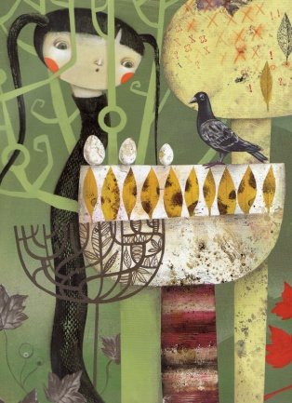
Alice se dépêcha de manger un morceau de l'autre côté du champignon et son cou se mit à s'allonger. Elle devint si grande que sa tête dépassa les arbres.
Un pigeon se mit à l'attaquer :
"Serpent ! Serpent ! Va-t-en ! Laisse mes œufs tranquilles !"
Alice eut beau expliquer qu'elle n'était pas un serpent, le pigeon ne voulut rien savoir. Alors Alice grignota des petits bouts de champignon jusqu'à ce qu'elle retrouve sa taille habituelle.

Alice se demandait comment retrouver le Lapin blanc. Elle marchait dans la forêt quand elle vit un chat du Cheshire assit sur une branche d'arbre. Elle lui demanda quel chemin prendre pour sortir de la forêt.
Le chat lui indiqua une direction en lui disant qu'au bout du chemin habitait le lièvre de Mars.
Quand Alice arriva à la maison du lièvre de Mars, elle le trouva en train de prendre le thé avec le Chapelier fou.
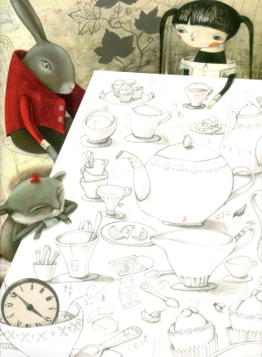
Le Chapelier fou posait des devinettes qui n'avaient pas de sens. Il disait des choses étranges et voulait que se soit toujours l'heure du thé.
Alice les trouva vraiment bizarres et elle repartit en se disant que les habitants de ce monde étaient tous sûrement fous.
Alice au pays des merveilles
5
adapté par Priscilla Protet et illustré par Glenda Sburelin

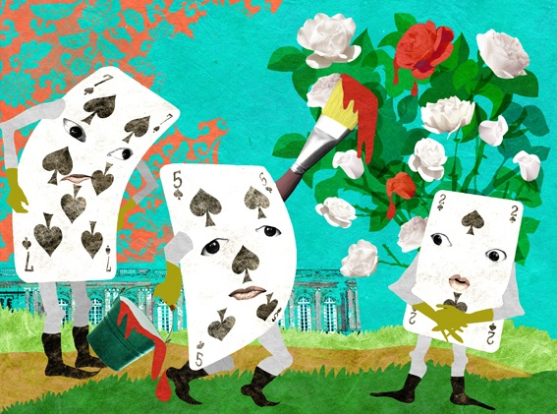
Après avoir marché un peu, Alice se retrouva dans la salle avec la table et la clef. Cette fois, elle commença par prendre la clef et ouvrir la porte qui menait au jardin. Ensuite elle grignota un petit morceau de champignon, qu'elle avait gardé, dans sa poche jusqu'à ce qu'elle fasse la bonne taille.
Elle arriva dans le jardin. Trois jardiniers, qui étaient des cartes à jouer, étaient en train de peindre les roses d'un rosier en rouge.
Alice leur demanda pourquoi ils faisaient quelque chose d'aussi bizarre.
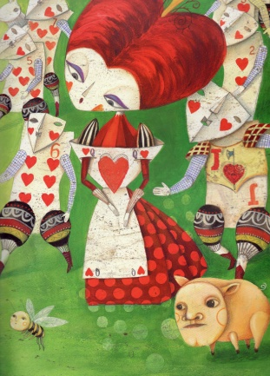
"C'est parce que nous nous sommes trompés et nous avons planté un rosier blanc alors que ça devait être un rosier rouge !" répondirent-ils.

Il y eut tout à coup beaucoup de bruit. Alice vit arriver un cortège. La Reine de Cœur arrivait avec sa suite. Elle dit :
"Soldats, emmenez ces stupides jardiniers et qu'on leur coupe la tête !"
La Reine invita Alice à faire une partie de croquet. Mais Alice n'arrivait pas à jouer car les cannes étaient en fait des flamants roses et les boules étaient des hérissons vivants !
Les animaux n'en faisaient qu'à leur tête et la Reine de Cœur n'arrêtait pas de crier : "Qu'on leur coupe la tête !"
Alice au pays des merveilles
6
adapté par Priscilla Protet et illustré par Glenda Sburelin

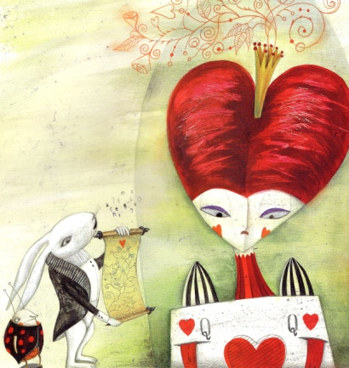
Quand la partie de croquet fut terminée, la Reine de Cœur demanda de faire le procès du Valet de cœur. Le Valet de Cœur était accusé d'avoir volé des tartes que la Reine avait faites.
Le Chapelier fou vint témoigner. Il avait une tasse de thé dans une main et une tartine dans l'autre main. Il avait peur de se faire couper la tête s'il disait une bêtise. Quand le Roi de Cœur lui cria dessus, le Chapelier mordit dans sa tasse au lieu de mordre dans sa tartine.
Juste à ce moment-là, Alice eut la sensation qu'elle recommençait à grandir.

La Reine de Cœur hurlait qu'on coupe la tête au Valet de Cœur mais Alice dit que ce n'était pas juste. La Reine se fâcha contre Alice et demanda aux soldats de lui couper la tête aussi.
Alors Alice en colère, et qui avait beaucoup grandit, se mit à crier et toutes les cartes s'envolèrent.
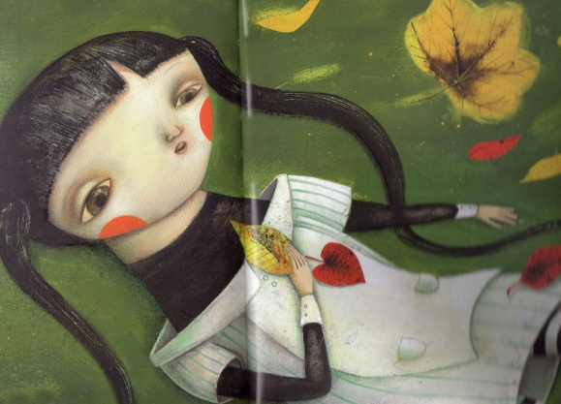
Alice poussa un cri en essayant de repousser les cartes avec ses mains. Mais elle était au bord de la rivière et ce n'était que sa sœur qui lui enlevait du visage des feuilles tombées des arbres.
Alice dit à sœur : "Quel rêve étrange je viens de faire ! Rentrons à la maison que je te le raconte !"

